**第7章 图 作业**

**一、单选题**

**（ C ）1. 在一个图中，所有顶点的度数之和等于图的边数的 倍。**

**A．1/2 B. 1 C. 2 D. 4**

**（ B ）2. 在一个有向图中，所有顶点的入度之和等于所有顶点的出度之和的 倍。**

**A．1/2 B. 1 C. 2 D. 4**

**（ C ）3. 有8个结点的无向图最多有 条边。**

**A．14 B. 28 C. 56 D. 112**

**（ C ）4. 有8个结点的无向连通图最少有 条边。**

**A．5 B. 6 C. 7 D. 8**

**（ D ）5. 有8个结点的有向完全图有 条边。**

**A．14 B. 28 C. 56 D. 112**

**（ B ）6. 用邻接表表示图进行广度优先遍历时，通常是采用 来实现算法的。**

**A．栈 B. 队列 C. 树 D. 图**

**（ A ）7. 用邻接表表示图进行深度优先遍历时，通常是采用 来实现算法的。**

**A．栈 B. 队列 C. 树 D. 图**

**（ C ）8. 已知图的邻接矩阵，根据算法思想，则从顶点0出发按深度优先遍历的结点序列是**

A．0 2 4 3 1 5 6

B. 0 1 3 6 5 4 2

C. 0 4 2 3 1 6 5

D. 0 3 6 1 5 4 2

E． 0 1 3 4 2 5 6

**0 1 2 3 4 5 6**

**（ A ）9. 已知图的邻接矩阵同上题8，根据算法，则从顶点0出发，按广度优先遍历的结点序列是**

**A． 0 2 4 3 1 6 5 B. 0 1 3 5 6 4 2 C. 0 1 2 3 4 6 5 D. 0 1 2 3 4 5 6**

**（ D ）10. 已知图的邻接表如下所示，根据算法，则从顶点0出发按深度优先遍历的结点序列是**

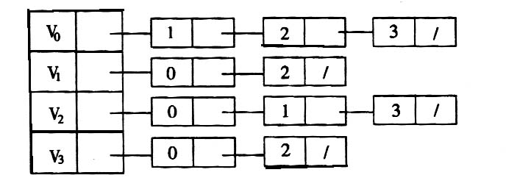

**A．0 1 3 2 B. 0 2 3 1 C. 0 3 2 1 D. 0 1 2 3**

**（ A ）11. 已知图的邻接表如下所示，根据算法，则从顶点0出发按广度优先遍历的结点序列是**

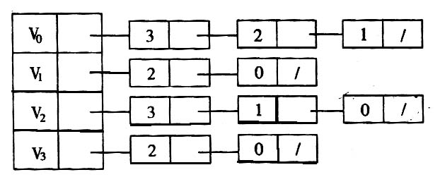

**A．0 3 2 1 B. 0 1 2 3 C. 0 1 3 2 D. 0 3 1 2**

**（ A ）12. 深度优先遍历类似于二叉树的**

**A．先序遍历 B. 中序遍历 C. 后序遍历 D. 层次遍历**

**（ D ）13. 广度优先遍历类似于二叉树的**

**A．先序遍历 B. 中序遍历 C. 后序遍历 D. 层次遍历**

**二、填空题**

**1. 图有 邻接矩阵 、 邻接表 等存储结构，遍历图有 深度优先 、 ,广度优先 等方法。**

**2. 有向图G用邻接表矩阵存储，其第i行的所有元素之和等于顶点i的 出度 。**

**3. 如果n个顶点的图是一个环，则它有 n-1 棵生成树。**

**4. 设有一稀疏图G，则G采用 邻接表 存储较省空间。**

**5. 设有一稠密图G，则G采用 邻接矩阵 存储较省空间。**

**6. 图的逆邻接表存储结构只适用于 有向 图。**

**7. 图的深度优先遍历序列 不是 惟一的。**

**8. n个顶点e条边的图采用邻接矩阵存储，深度优先遍历算法的时间复杂度为 O(ne) ；若采用邻接表存储时，该算法的时间复杂度为 O(n+e) 。**

**9. n个顶点e条边的图采用邻接矩阵存储，广度优先遍历算法的时间复杂度为 O(ne) ；若采用邻接表存储，该算法的时间复杂度为 O(n+e) 。**

**10. 用普里姆(Prim)算法求具有n个顶点e条边的图的最小生成树的时间复杂度为 O(n^2) ；用克鲁斯卡尔(Kruskal)算法的时间复杂度是 O(e*loge) 。**

**三、简答题**

**1. 【严题集7.1①】已知如图所示的有向图，请给出该图的:**

1. 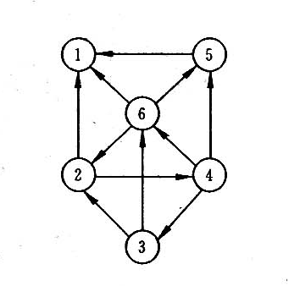**每个顶点的入/出度；**

|  |  |  |  |  |  |  |
| --- | --- | --- | --- | --- | --- | --- |
| 顶点 | 1 | 2 | 3 | 4 | 5 | 6 |
| 入度 | 3 | 2 | 1 | 1 | 2 | 2 |
| 出度 | 0 | 2 | 2 | 3 | 1 | 3 |

1. **邻接矩阵；**
2. **邻接表；**
3. **逆邻接表。**

**(2)**

|  |  |  |  |  |  |
| --- | --- | --- | --- | --- | --- |
|  |  |  |  |  |  |
| **1** |  |  | **1** |  |  |
|  | **1** |  |  |  | **1** |
|  |  | **1** |  | **1** | **1** |
| **1** |  |  |  |  |  |
| **1** | **1** |  |  | **1** |  |

**(3)**

|  |
| --- |
| **1** |
| **2** |
| **3** |
| **4** |
| **5** |
| **6** |

* **1 -> 4**
* **2-> 6**
* **3 -> 5 -> 6**
* **1**
* **1 -> 2 -> 5\**

**(4)**

|  |
| --- |
| **1** |
| **2** |
| **3** |
| **4** |
| **5** |
| **6** |

* **2 -> 5 -> 6**
* **3**
* **4**
* **2**
* **4 ->6**
* **3 -> 4**

**2.设起点为a，请对下图的无向带权图：**

1. **写出它的邻接矩阵，并按普里姆算法求其最小生成树；**
2. **写出它的邻接表，并按克鲁斯卡尔算法求其最小生成树。**

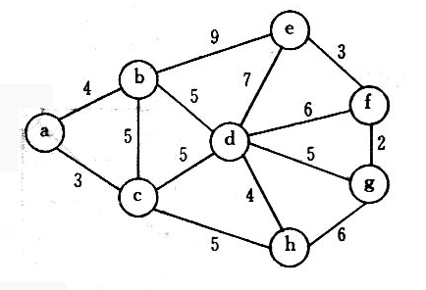

**假设从a出发**



|  |  |  |  |  |  |  |  |  |
| --- | --- | --- | --- | --- | --- | --- | --- | --- |
|  | **a** | **b** | **c** | **d** | **e** | **f** | **g** | **H** |
| **A** |  | **4** | **3** |  |  |  |  |  |
| **B** | **4** |  | **5** | **5** | **9** |  |  |  |
| **C** | **3** | **5** |  | **5** |  |  |  | **5** |
| **D** |  | **5** | **5** |  | **7** | **6** | **5** | **4** |
| **E** |  | **9** |  | **7** |  | **3** |  |  |
| **F** |  |  |  | **6** | **3** |  | **2** |  |
| **G** |  |  |  | **5** |  | **2** |  | **6** |
| **H** |  |  | **5** | **4** |  |  | **6** |  |

**(2)**

|  |  |  |  |  |  |  |
| --- | --- | --- | --- | --- | --- | --- |
| **A** | B 4 | **C 3** |  |  |  |  |
| **B** | **A 4** | **C 5** | **D 5** | **E 9** |  |  |
| **C** | **A 3** | **B 5** | **D 5** | **H 5** |  |  |
| **D** | **B 5** | **C 5** | **E 7** | **F 6** | **G 5** | **H 4** |
| **E** | **B 9** | **D 7** | **F 3** |  |  |  |
| **F** | **D 6** | **E 3** | **G 2** |  |  |  |
| **G** | **D 5** | **F 2** | **H 6** |  |  |  |
| **H** | **C 5** | **D 4** | **G 6** |  |  |  |



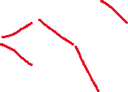

3、 已知如图7-4所示的AOE-网，试求：

* 1. 每个事件的最早发生时间和最晚发生时间；
  2. 每个活动的最早开始时间和最晚开始时间；
  3. 给出关键路径。

|  |
| --- |
| 4 |

|  |
| --- |
| 4 |

|  |
| --- |
| 3 |

|  |
| --- |
| 5 |

|  |
| --- |
| 4 |

|  |
| --- |
| 3 |

|  |
| --- |
| 3 |

|  |
| --- |
| 6 |

|  |
| --- |
| 6 |

|  |
| --- |
| 1 |

|  |
| --- |
| 4 |

|  |
| --- |
| 5 |

|  |
| --- |
| 2 |

|  |
| --- |
| 2 |

|  |
| --- |
| 题三3 用图 |



|  |
| --- |
| 4 |

|  |
| --- |
| 4 |

|  |
| --- |
| 3 |

|  |
| --- |
| 5 |

|  |
| --- |
| 4 |

|  |
| --- |
| 3 |

|  |
| --- |
| 3 |

|  |
| --- |
| 6 |

|  |
| --- |
| 6 |

|  |
| --- |
| 1 |

|  |
| --- |
| 4 |

|  |
| --- |
| 5 |

|  |
| --- |
| 2 |

|  |
| --- |
| 2 |

|  |
| --- |
| 题三3 用图 |



**(1)**











****`



**(2)**

**红色:事件最早发生时间**

**蓝色:事件最晚发生时间**

**黄色:活动最早发生时间**

**绿色:活动最晚发生时间**

**(3)**



|  |
| --- |
| 4 |

|  |
| --- |
| 4 |

|  |
| --- |
| 3 |

|  |
| --- |
| 5 |

|  |
| --- |
| 4 |

|  |
| --- |
| 3 |

|  |
| --- |
| 3 |

|  |
| --- |
| 6 |

|  |
| --- |
| 6 |

|  |
| --- |
| 1 |

|  |
| --- |
| 4 |

|  |
| --- |
| 5 |

|  |
| --- |
| 2 |

|  |
| --- |
| 2 |

|  |
| --- |
| 题三3 用图 |



**(v0,v2,v4,v7,v8,v9)**

4、 对题7-5 用图所示的有向网，试利用Dijkstra算法求出从源点1到其它各顶点的最短路径，并写出执行算法过程中各步的状态。

1

2

3

4

5

6

10

20

2

4

15

10

30

4

15

10

题三4用图

初始化

|  |  |  |  |
| --- | --- | --- | --- |
| **节点** | **从1到达最短路径长度** | **前一个经过的结点** | **是否访问** |
| **1** | **0** |  | **是** |
| **2** | **inf** |  |  |
| **3** | **inf** |  |  |
| **4** | **inf** |  |  |
| **5** | **inf** |  |  |
| **6** | **inf** |  |  |

|  |  |  |  |
| --- | --- | --- | --- |
| **节点** | **从1到达最短路径长度** | **前一个经过的结点** | **是否访问** |
| **1** | **0** |  | **是** |
| **2** | **20** | **1** |  |
| **3** | **15** | **1** | **是** |
| **4** | **inf** |  |  |
| **5** | **inf** |  |  |
| **6** | **inf** |  |  |

|  |  |  |  |
| --- | --- | --- | --- |
| **节点** | **从1到达最短路径长度** | **前一个经过的结点** | **是否访问** |
| **1** | **0** |  | **是** |
| **2** | **19** | **3** | **是** |
| **3** | **15** | **1** | **是** |
| **4** | **inf** |  |  |
| **5** | **inf** |  |  |
| **6** | **25** | **3** |  |

|  |  |  |  |
| --- | --- | --- | --- |
| **节点** | **从1到达最短路径长度** | **前一个经过的结点** | **是否访问** |
| **1** | **0** |  | **是** |
| **2** | **19** | **3** | **是** |
| **3** | **15** | **1** | **是** |
| **4** | **Inf** |  |  |
| **5** | **29** | **2** |  |
| **6** | **25** | **3** | **是** |

|  |  |  |  |
| --- | --- | --- | --- |
| **节点** | **从1到达最短路径长度** | **前一个经过的结点** | **是否访问** |
| **1** | **0** |  | **是** |
| **2** | **19** | **3** | **是** |
| **3** | **15** | **1** | **是** |
| **4** | **29** | **6** | **是** |
| **5** | **29** | **2** |  |
| **6** | **25** | **3** | **是** |

|  |  |  |  |
| --- | --- | --- | --- |
| **节点** | **从1到达最短路径长度** | **前一个经过的结点** | **是否访问** |
| **1** | **0** |  | **是** |
| **2** | **19** | **3** | **是** |
| **3** | **15** | **1** | **是** |
| **4** | **29** | **6** | **是** |
| **5** | **29** | **2** | **是** |
| **6** | **25** | **3** | **是** |